【我为群众办实事】“黑楼道”亮了 居民心暖了

 富康社区辖区电信小区由于建成时间较早，当时没有统一安装楼道灯，普遍存在“黑楼道”的问题，给小区居民的夜间出行带来了较大不便。同时，该小区的居民大多是老年人，光线不好容易摔跤，容易引发安全问题。

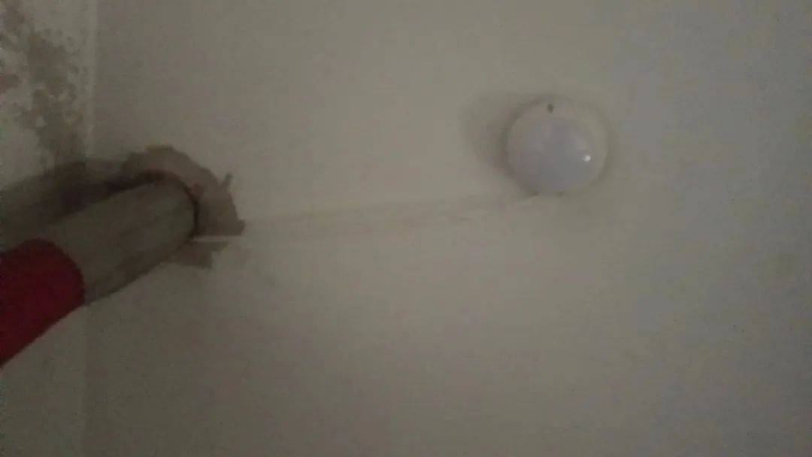

 近日，社区协调共驻共建单位旗委组织部，共同协商为电信小区统一安装了感应节能灯，彻底解决了小区居民出行安全问题，进一步提升了居民群众的获得感和幸福感，

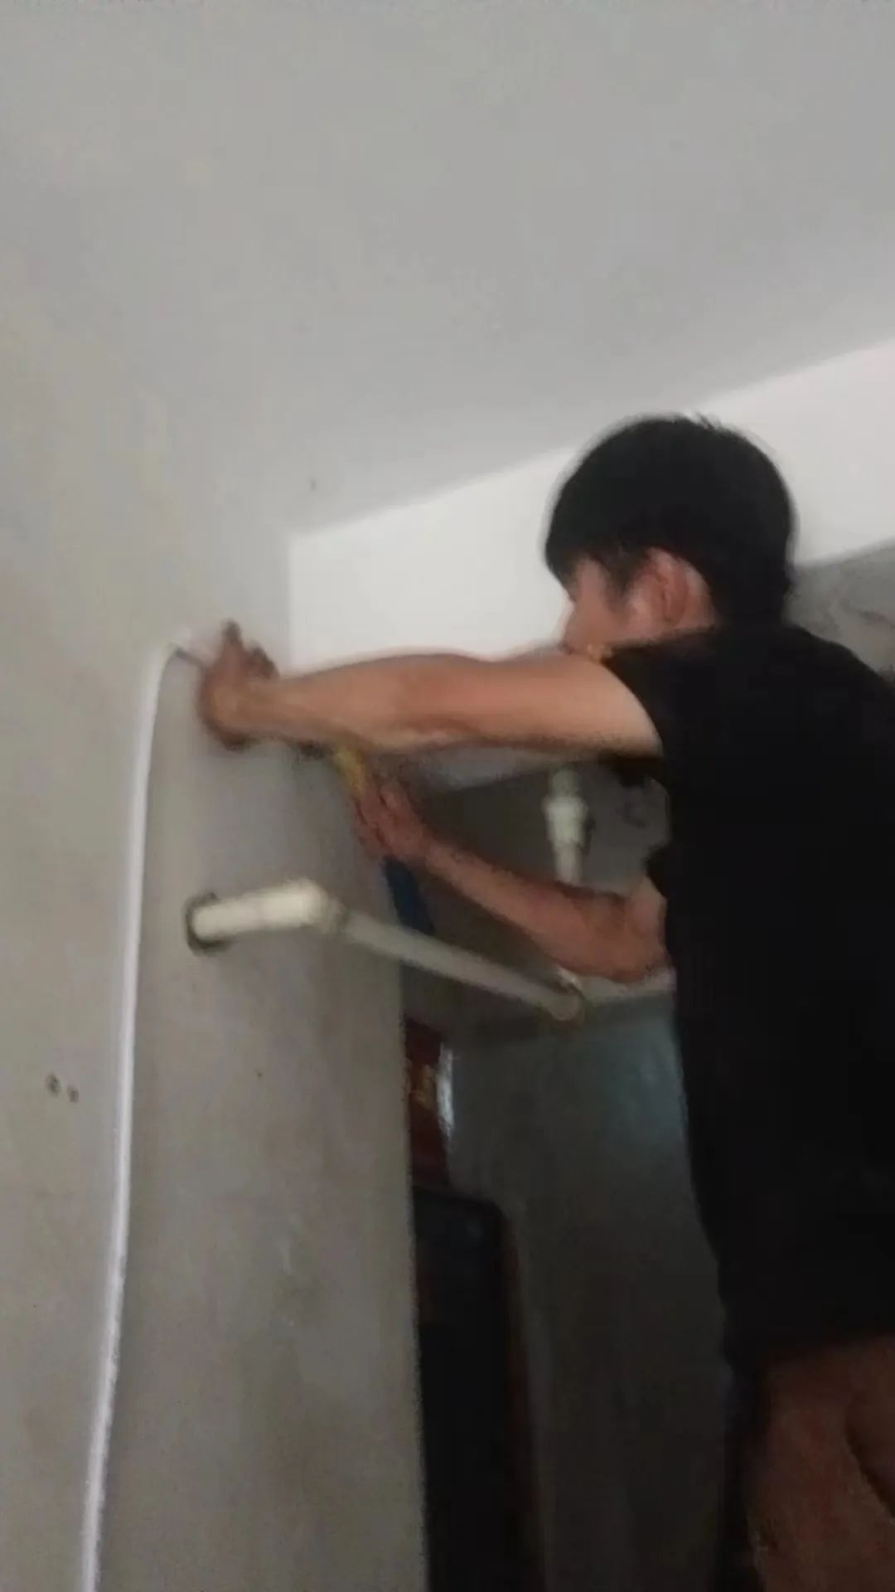

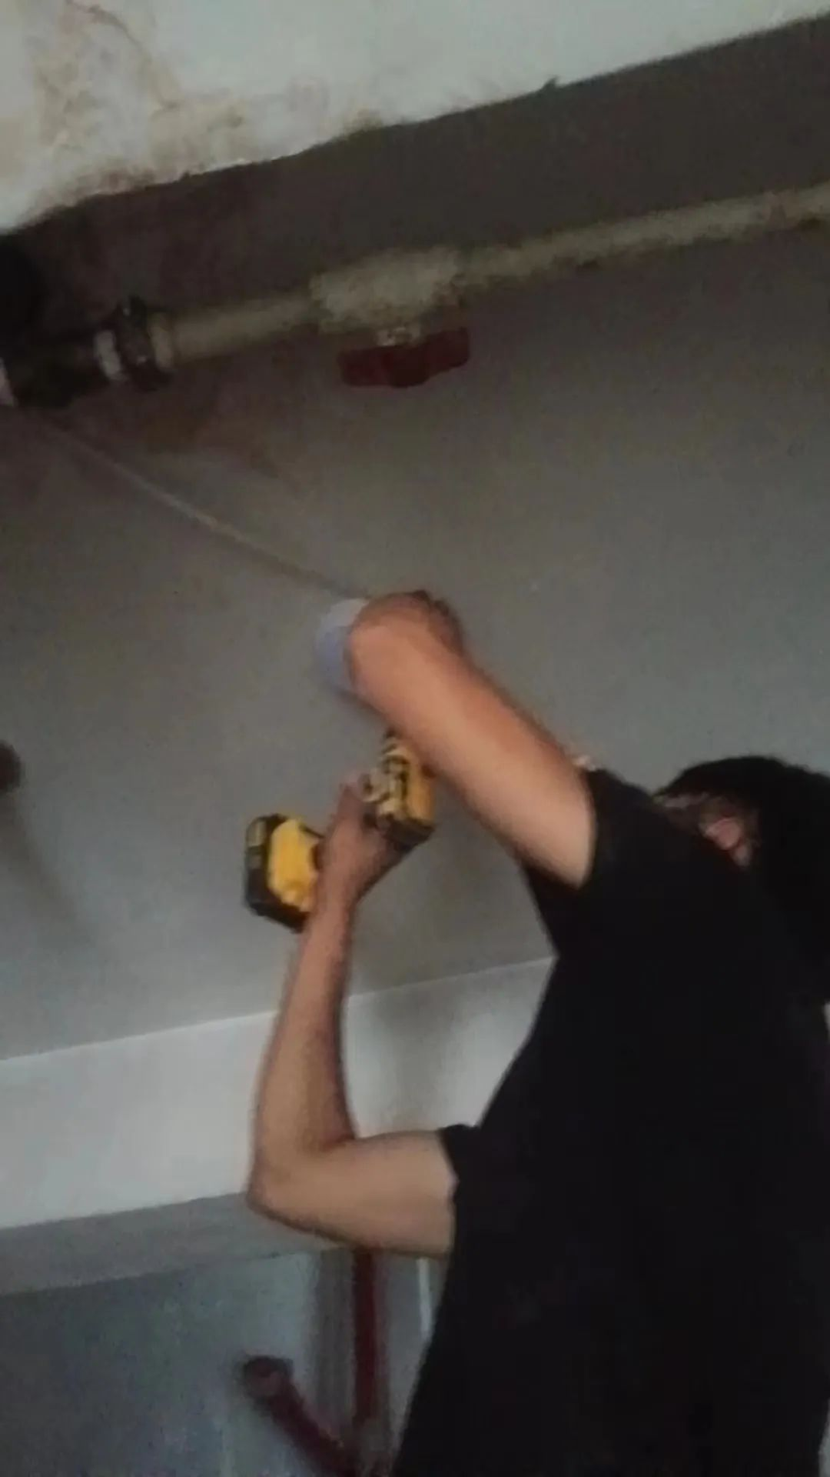

  在今后的工作中，富康社区将持续依托“六联六建”工作机制开展服务居民活动，为群众办实事、办好事，不断提高居民群众的满意度和归属感，共同建设和美社区。